Kierkegaardovo „niterné jednání“ v „nezanícené reflexivní době“
I. Niterný člověk proti vnějšímu člověku a době, jíž vládne hegelianismus

Hegelova filosofie vrcholí tezí, že vnějšek je nitro a nitro je vnějšek. Hegel to považuje za poslední slovo. Ale tento princip je bytostně esteticko-metafyzický, a Hegelovská filosofie se tak šťastně a spokojeně uzavírá, aniž by se jakkoliv dotkla etické nebo náboženské stránky.
S. Kierkegaard, Concluding Unscientific Postscript, přel. H. Hong – E. Hong, Princeton 1992, str. 296.

Řím 7, 22: Ve své nejvnitřnější bytosti s radostí souhlasím se zákonem Božím; když však mám jednat, pozoruji, že jiný zákon vede boj proti zákonu, kterému se podřizuje má mysl, a činí mě zajatcem zákona hříchu, kterému se podřizují mé údy.

2 Kor 4,16: A proto neklesáme na mysli: i když navenek hyneme, vnitřně se den ze dne obnovujeme.

1 Kor 23‒25: Pro Židy je to kámen úrazu, pro ostatní bláznovství, ale pro povolané, jak pro Židy, tak pro Řeky, je Kristus Boží moc a Boží moudrost. Neboť bláznovství Boží je moudřejší než lidé a slabost Boží je silnější než lidé.

Kierkegaardův jedinec je korektivem vůči sociálně-demokratickému lidstvu a liberálně vzdělanému křesťanskému světu. Karl Löwith, Von Hegel zu Nietzsche. Der revolutionäre Bruch im Denken des neunzehnten Jahrhunderts, Hamburg 1995, str. 342.

Despite the rhetorical emphasis on doing, there is virutally no action in Kierkegaard’s ethics.
R. Solomon, Continental Philosophy Since 1750. The Rise and Fall of the Self, Oxford – New York 1988, str. 91.

Nachází-li se obecný člověk vně mě samého, pak nezbývá, než abych ve svém životě následoval metodu, jíž se budu zbavovat vší svojí konkrétnosti. Tato bezuzdná vášeň abstrahovat od sebe sama není nijak výjimečná. Jistá sekta mezi husity se domnívala, že člověk se stane normálním tehdy, když se bude procházet nahý jako Adam a Eva v ráji. Dnes učí leckdo cosi podobného, ale na duchovní úrovni: člověk se stane normální tím, že se zbaví veškeré své konkrétnosti až k naprosté nahotě. Jenže to není pravda. S. Kierkegaard, Ausgewählte Journale, 1838, sv. 1, Berlin 2013, str. 181.

Dnes vládne „bezútěšný nedostatek charakteru (Inderlighed – niternost). A tak i ve světě lidí, eliminuje-li se bytostné zanícení, ten jediný ohled, všechno se stane nicotnou vnějšností charakteru, tryskající zřídlo ideality vyschne, soužití se změní v stojatou vodu, a to pak je hrubost“ (6 n.).
S. Kierkegaard, Současnost, přel. M. Žilina, Praha 1969.

Jedinci se nehrouží odvráceni od ostatních do niternosti ani svorně upnuti k nějaké ideji ze sebe nevystupují, ale každý se obrací proti každému v zatěžující a těžkomyslné dotěrné nivelizující vzájemnosti (tamt., 8).

A stejně jako je próza řeč nevázaná, je v prozaismu nekázeň, jíž je důstojnost neznáma, jenomže to, co vzbuzuje hrůzu, není bezuzdnost, ale bezútěšný nedostatek charakteru“ (tamt., 9).

A tak nakonec tím, po čem lidé touží, zůstávají peníze, které jsou samy také representativem a abstrakcí. V naší době by i mladý muž druhému sotva záviděl jeho schopnosti nebo umění, lásku krásné dívky nebo proslulost, ale peníze by záviděl jistě. Dejte mi peníze, řekne takový mladý muž, a bude mi pomoženo (tamt., 24).

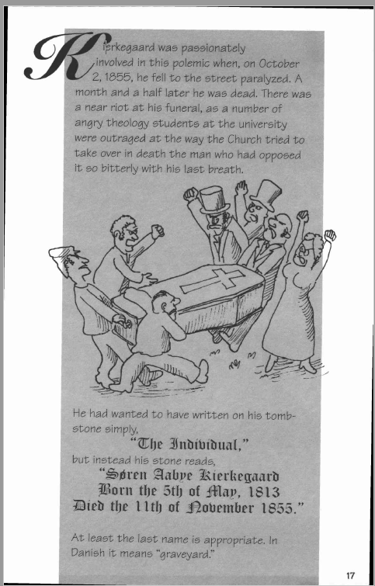

II. Existenční sdělení a sůl ironie
V ironii je všechno vtip a všechno vážné, všechno jako srdce na dlani a všechno nejhlouběji překryté. …. Je nejsvobodnější ze všeho, k čemu jsme oprávněni, neboť jejím prostřednictvím přesahujeme sami sebe. F. Schlegel, „Fragmenty z Lycea“, in: B. Horyna, Dějiny rané romantiky, Praha 2005, str. 363.

Neexistuje dosud nic, co by obsahem a formou nebylo fragmentární, současně však plně subjektivní a individuální, ale také plně objektivní a nutnou součástkou systému všech věd.
F. Schlegel, „Fragmenty z Athenaea“, in: B. Horyna, Dějiny rané romantiky, str. 367.

Idea je pojem dovedený až k ironii, absolutní syntéza absolutní antiteze, sebe sama neustále produkující záměna dvou rozporných myšlenek. F. Schlegel, „Fragmenty z Athenaea“, str. 370

Sókratés neměl pozitivní systém; ale musí být dodáno, že svým tlakem nekonečná negativita umožňovala veškerou pozitivitu, byla nekonečným podnětem a stimulátorem pozitivity.“
S. Kierkegaard, The Concept of Irony with Continual Reference to Socrates, Princeton 1992, str. 216.

Avšak jeho ironie nebyla nástrojem, který užíval ve službě ideje; ironie byla jeho postojem… Kdyby byl býval měl ideu, jeho ničivá aktivita by nebyla tak radikální. Ten, kdo požadoval zákon, nebyl tím, kdo přinášel úlevu; ten, kdo vznášel přísné požadavky, nebyl tím, kdo tyto požadavky mohl uspokojit. S. Kierkegaard, The Concept of Irony, str. 214.

„Je pevný v každém ohledu,“ jak říká Kierkegaard o rytíři víry. „Je tím, co dělá… Světí neděli, chodí do kostela.“ Ale pohleďme pozorněji na tuto přízemní postavu, v níž je vše prózou, každodenností a včleněním do světa: v koutku úst, v melancholickém nebo nevýslovně vzdáleném úsměvu, brzy objevíme popis nekonečna, sůl ironie. V. Jankélévitch, Ironie, Praha 2014, str. 95.

Nepřímé sdělení nespočívá v tom, že je něco záměrně zamlčováno, že si člověk navleče masku a zprvu zamlčuje, co již ví. To by byl podvod nebo pedagogická technika toho, kdo ví o své nadřazenosti. Nepřímé sdělení znamená, že navzdory nejsilnějšímu puzení po jasnosti a veškerému hledání forem a formulí není žádný výraz dostačující a že si je člověk toho vědom. Tento postoj znamená, že vše, co je komunikováno, co je bezprostředně přítomno, co je vyslovitelné, je vposled nepodstatné, ale zároveň je nepřímým nositelem podstaty. Sókratés tak říká, že neplodí, jen vypomáhá, a Kierkegaard nazývá toto nepřímé sdělení „existenčním sdělením“. K. Jaspers, Psychologie der Weltanschauungen, München 1985, str. 378.

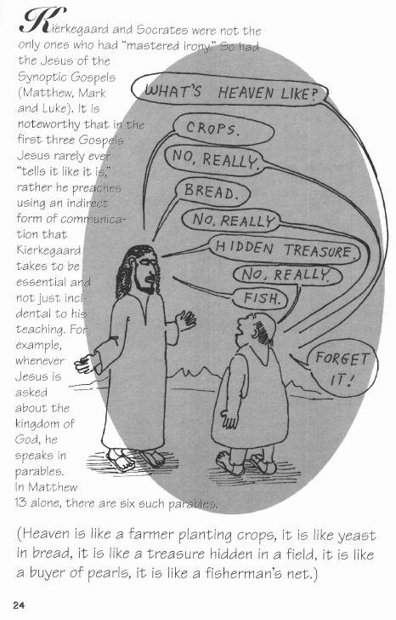

III. Niterný záměr, vnější čin
1. Hegelovo pojetí
„V průběhu následujícího pojednání jsem poznamenal, že sama Platónova Ústava, která je považována za příklad prázdného ideálu, v podstatě nepředstavovala nic jiného než povahu řecké mravnosti a že Platón potom u vědomí hlubšího principu, který do ní proniká a který se na ní mohl jevit bezprostředně jen jako ještě neuspokojená touha, a tím jen jako zkáza, z téže touhy proti tomu musel hledat pomoc, ale mohl tuto pomoc, která musela přijít shora, hledat zprvu jen ve vnější zvláštní formě oné mravnosti, jejímž prostřednictvím se domníval, že zvládne onu zkázu, a jejímž prostřednictvím právě nejhlouběji zranil její hlubší puzení, svobodnou nekonečnou osobnost. Právě tím se však ukázal jako velký duch, že princip, kolem kterého se točí to, co charakterizuje jeho ideu, je osou, kolem níž se točil tehdy nadcházející převrat světa.“ G. W. F. Hegel, Základy filosofie práva, V. Špalek, Praha 1992, § 124, str. 30.

Co subjekt je, je řada jeho jednání (tamt., str. 153).

Avšak subjekt má jakožto v sobě reflektované zvláštno, tedy stojící proti objektivní zvláštnosti, ve svém účelu svůj vlastní zvláštní obsah, jenž je určující duší jednání. To, že je v jednání obsažen a uskutečněn tento moment zvláštnosti jednajícího, tvoří subjektivní svobodu v jejím konkrétnějím určení, právo subjektu nalézt v jednání své uspokojení (tamt., § 121, str. 151).

2. Kierkegaardova kritika
Doba i člověk mohou být nemorální mnoha způsoby, ale být příliš zaměstnán světodějností, v tom je i určitý typ nemorálnosti, anebo přinejmenším pokušení. Člověk pak podléhá pokušení a chce být sám světodějný, jakmile uzraje čas. Neustálé setrvávání v přemítání o nahodilém, o tomto přívěšku, jímž se světodějné postavy stávají světodějnými, snadno svádí k tomu, že tento přídavek zaměníme za etický rozměr našeho bytí. V člověku se pak rozvíjí nezdravá, lehkovážná a zbabělá starost o nahodilosti místo toho, aby se donekonečna zabýval tím, co je etické, a vlastní existencí. Důvod pro tuto nespokojenost naší doby, pokud jde o jednání, snad tkví v tom, že jsme jednání ve jménu kontemplace zničili. Ano, možná tím lze vysvětlit četné neplodné pokusy stát se čímsi více, něž kým člověk je, a to tím, že se napojí na společenské síly v naději, že ducha dějin omráčí kvantitou. Zhýčkáni nutkavými výklady světových dějin pozbyli lidé vůli k čemukoliv, co by nebylo zaměřeno na účinek. Zabývají se výlučně nahodilostmi, světodějnými důsledky místo toho, aby se zaměřili na to, co je podstatné, niterné, na svobodu a etiku. S. Kierkegaard, Concluding Unscientific Postscript, přel. H. Hong – E. Hong, Princeton 1992.

IV. Kierkegaardův recept: Odvaž se nebýt ničím!
A etično nás proto vyzývá: „Odvaž se vzdát se všeho, včetně toho exkluzivního, ale klamného obcování se světodějnými úvahami. Odvaž se nebýt ničím, stát se osamoceným jednotlivcem, od kterého Bůh z etického hlediska žádá vše, aniž bys přitom ztratil svůj zápal. Tomu říkám odvaha. Ale tvým ziskem bude, že Bůh se tě už nikdy v celé věčnosti nezbaví, neboť věčné vědomí tkví jen v etičnu – vidíš, to bude tvá odměna. Ze světodějného hlediska není bytí osamoceným individuem vůbec ničím, nekonečná nicotnost – a přece pro člověka je to jediná pravda a nejvyšší význam, neboť každá jiná hodnota je iluzí, iluzí nikoliv o sobě, ale kdykoliv slýcháme, že se jedná o cosi nejvyššího. S. Kierkegaard, Concluding Unscientific Postscript, str. 165 n.

Ale je-li úkolem stát se subjektivním, pak přemítání o smrti není ničím obecným, ale vpravdě jednáním, protože vývoj subjektivity spočívá právě v tom, že se aktivně vložíme do myšlení naší existence, že vpravdě myslíme myšlenku, čímž ji činíme skutečnou, že nemyslíme jen jeden okamžik, ale že pečujeme o každý okamžik (tamt.).

Z etického hlediska nesvědčí vítězství ve vnějšku vůbec o ničem, z etického hlediska nám jde pouze o nitro. Trest ve vnějšku je drobnost a v žádném případě nežádáme s estetickým povykem, aby byl viditelný, etický člověk místo toho hrdě pronáší: „Trest přijde, to je jisté.“ Náboženský člověk klade opozici vnějšku a nitra zcela jasně, je definována právě jako ta opozice, z níž vyrůstá utrpení, neboť se jedná o existenciální kategorii náboženskou, v níž však rovněž spočívá niterná nekonečnost niternosti. Kdyby náš věk nebyl poznamenán totálním opomíjením existence, bylo by nemyslitelné, aby moudrost, jakou je ta Hegelova, mohla být považována za nejvyšší, jak to činí esteticky smýšlející jedinci, nikoliv však ti, kteří existují eticky nebo nábožensky (tamt., 249).

